链路备份和路由备份

配置链路备份
本实验主要目标是实现PCA与PCB通过RTA和RTB互1通，同时把RTA的接口Serial2/1和G0/0配置为主接口Serial2/0的备份接口，并优先使用备份接口Serial2/1。而且设置主接口与备份接口相互切换的延时
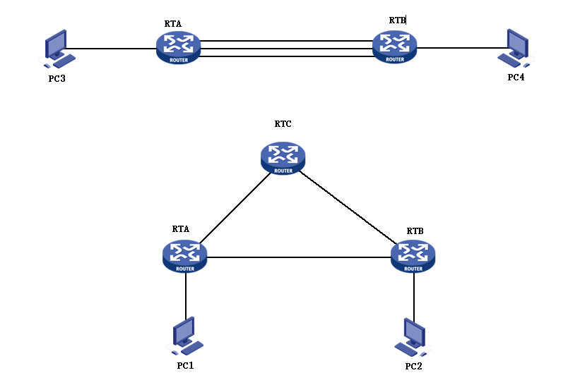

建立物理连接并初始化路由器配置
按实验组网图进行物理连接并检查设备的软件版本及配置信息，确保各设备软件版本符合要求，所有配置为初始状态。如果配置不符合要求，请学员在用户视图下擦除设备中的配置文件，然后重启设备以使系统采用缺省的配置参数进行初始化

基本IP地址和路由配置
依据实验组网图的标识完成RTA、RTB、PCA、PCB的IP地址配置，其中PCA的网关地址应设置为192.168.1.1,PCB的网关地址应设置为192.168.2.1
配置RTA和RTB的路由，依据组网图，在RTA和RTB上需要配置三条下一跳不相同(相同/不相同)的静态路由，请在如下空格中补充完整的RTA和RTB的静态路由配置：
配置RTA静态路由：
[RTA]ip route-static 192.168.2.0 24 2.2.2.2
[RTA]ip route-static 192.168.2.0 24 3.3.3.2
[RTA]ip route-static 192.168.2.0 24 4.4.4.2
配置RTB静态路由：
[RTB]ip route-static 192.168.1.0 24 2.2.2.1
[RTB]ip route-static 192.168.1.0 24 3.3.3.1
[RTB]ip route-static 192.168.1.0 24 4.4.4.1
配置完成后，在PCA上ping PCB，其结果应该是可达

配置链路备份
要在RTA上实现链路备份配置，需要在接口视图下通过standby interface命令完成；而要实现优先使用备份接口Serial 2/1,也即备份接口Serial2/1和G0/0有不同的备份优先级，那么在配置如上命令时需要加入priority参数。请在如下空格中补充完整的配置命令实现RTA的接口Serial2/1和G0/0配置为主接口Serial2/0的备份接口，并优先使用备份接口Serial2/1：
[RTA] interface serial 2/0
[RTA -Serial2/0] standby interface serial 2/1 30
[RTA -Serial2/0] standby interface g0/0 20
同时在RTA上做了如下配置：
[RTA-Serial2/0] standby timer delay 10 10
如上配置命令的含义是：设置主备接口切换的延时均为10秒，即从主接口切换到备份接口的延时和从备份接口切换到主接口的延时都是10秒。

验证链路备份
完成步骤三后，在PCA上ping PCB，其结果是 可以ping通
在PCA上可以通过display standby state命令查看主接口与备份接口的状态，根据该命令的输出信息补充下面的空格信息：
Interface | Interfacestate | Standbystate | Pri
Serial2/0 | UP | MUP
Serial2/1 | STANDBY | STANDBY | 30
GigabitEthernet0/0 | STANDBY | STANDBY | 20
此时在RTA上通过 shutdown命令将端口Serial2/0手工关闭，然后10秒后，继续查看主接口与备份接口的状态，根据该命令的输出信息补充下面的空格信息：
Interface | Interfacestate | Standbystate | Pri
Serial2/0 | DOWN | MDOWN
Serial2/1 | UP | UP | 30
GigabitEthernet0/0 | STANDBY | STANDBY | 20
此时，在PCA上ping PCB,其结果是依然可以ping通
然后在保持端口Serial2/0关闭，将端口Serial2/1手动关闭，然后10秒后，继续查看主接口与备份接口的状态，根据该命令的输出信息补充下面的空格信息：
Interface | Interfacestate | Standbystate | Pri
Serial2/0 | DOWN | MDOWN
Serial2/1 | DOWN | DOWN | 30
GigabitEthernet0/0 | UP | UP | 20
此时，在PCA上ping PCB,其结果是依然可以ping通
注意：
步骤三种配置的接口备份优先级数值仅供参考，学员配置的时候只需要确保Serial2/1的备份优先级数值大于G0/0即可。

配置路由备份
依据实验组网图，在RTA—RTC--RTB之间的通过运行RIP动态路由协议，而RTA—RTB之间运行静态路由协议，通过配置实现PCA访问PCB优先选择静态路由路径，其次选择RIP路由路径

建立物理连接并初始化路由器配置
按实验组网图进行物理连接并检查设备的软件版本及配置信息，确保各设备软件版本符合要求，所有配置为初始状态。如果配置不符合要求，请学员在用户视图下擦除设备中的配置文件，然后重启设备以使系统采用缺省的配置参数进行初始化

基本IP地址配置
依据实验组网图的标识完成RTA、RTB、RTC、PCA、PCB的IP地址配置，其中PCA的网关地址应设置为 192.168.1.1,PCB的网关地址应设置为 192.168.2.1
配置完成后，使用ping命令检测任意两台直连的设备之间的互通性，其结果应当是直连的设备互连接口之间可以ping通。

配置RIP
在RTA---RTC—RTB的互连接口以及RTA和RTB的G1/0接口上运行RIP V2，
在如下的空格中完成RTA上RIP V2的配置：
[RTA] rip
[RTA-rip-1] network 192.168.1.0
[RTA-rip-1] network 3.3.3.0
[RTA-rip-1] undo summary
[RTA-Serial5/0]rip version 2
[RTA-GigabitEthernet0/1]rip version 2
在如下的空格中完成那个RTB上RIPV2的配置：
[RTB] rip
[RTB-rip-1] network 192.168.2.0
[RTB-rip-1] network 2.2.2.0
[RTB-rip-1] undo summary
[RTB-Serial5/0]rip version 2
[RTB-GigabitEthernet0/1]rip version 2
在如下的空格中完成那个RTC上RIPV2的配置：
[RTC] rip
[RTC-rip-1] network 2.2.2.0
[RTC-rip-1] network 3.3.3.0
[RTC-rip-1] undo summary
[RTA-Serial5/0]rip version 2
[RTA-Serial5/1]rip version 2
配置完成后，在RTA上查看全局路由表，可以看到RTA的路由表中，有目的网段为192.168.2.0/24的路由，其协议优先级为100，花费Cost值为2。在RTB上查看全局路由表，可以看到目的网段为192.168.1.0/24的RIP路由
PCA通过ping命令检测与PCB的互通，其结果是可以Ping通

配置静态路由
RTA与RTB之间通过G0/0互连，在RTA与RTB上配置静态路由，
要实现PCA访问PCB优先选择该静态路由，那么应当配置同一目的网段的静态路由的优先级数值小于RIP路由协议的优先级值。MSR上静态路由的优先级缺省是60，因此缺省值即可满足要求。
[RTA]ip route-static 192.168.2.0 24 4.4.4.2
[RTB]ip route-static 192.168.1.0 24 4.4.4.1
配置完成后在RTA上查看全局路由表，可以看到目的网段为192.168.2.0/24的路由有 一 条，是静态路由，其优先级是__60___；在RTB上查看全局路由表，可以看到目的网段为192.168.1.0/24的路由有 一 条，是 静态 路由，其优先级是__60___。
PCA通过ping命令检测与PCB的互通，其结果是可以Ping通

路由备份验证
步骤四中，PCA可以ping通PCB是通过静态路由实现的，因为RTA的路由表中没有去往PCB网段的RIP路由，同理，RTB的路由表中也没有去往PCA网段的RIP路由
断开PCA与PCB之间的G0/0的链路，然后在RTA上查看全局路由表，可以看到目的网段为192.168.2.0/24的路由是一条RIP路由，在RTB上查看全局路由表，可以看到目的网段为192.168.1.0/24的路由也是一条RIP路由。然后PCA通过ping命令检测与PCB的胡同，其结果是可以ping通
然后再次连接RTA与RTB之间的G0/0链路，然后在RTA上查看全局路由表，可以看到目的网段为192.168.2.0/24的路由是一条静态路由，在RTB上查看全局路由表，可以看到目的网段为192.168.1.0/24的路由也是一条静态路由。然后PCA通过ping命令检测与PCB的胡同，其结果是可以ping通
如上的实验验证了静态路由与RIP之间的备份

实验27 链路备份和路由备份 - 1 -
实验任务一： 配置链路备份 - 1 -
步骤一： 建立物理连接并初始化路由器配置 - 1 -
步骤二： 基本IP地址和路由配置 - 1 -
步骤三： 配置链路备份 - 1 -
步骤四： 验证链路备份 - 2 -
实验任务二： 配置路由备份 - 3 -
步骤一： 建立物理连接并初始化路由器配置 - 3 -
步骤二： 基本IP地址配置 - 3 -
步骤三： 配置RIP - 3 -
步骤四： 配置静态路由 - 4 -
步骤五： 路由备份验证 - 4 -

